Уважаемые жители Кочубеевского муниципального округа!

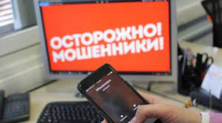

Мошенничество – это особый вид преступления, деятельность и способы которого постоянно меняются в зависимости от потребностей человека и потенциала научно-технического прогресса. Ведь благодаря именно прогрессу мошенники все изощреннее и убедительнее входят в наше доверие.

Одним из самых известных способов стал телефонный вид мошенничества. Мобильные сети предоставляют телефонным [мошенникам](https://adamovka.bezformata.com/word/moshennikov/6408/) особенно широкое поле деятельности, ведь мобильность оборудования заметно облегчает заметание следов и уклонение от ответственности, а наличие современных услуг вроде перевода звонка открывает дополнительные лазейки. В сфере мобильной связи интеллект и фантазия мошенников работают на максимальных оборотах.

Сколько бы предупреждений и сюжетов не выходило в СМИ с подробным описанием методики работы мошенников – данная тема все же остается актуальной и, как показывает практика, в зоне риска находятся абсолютно все.

В основном львиная доля всех [мошеннических](https://adamovka.bezformata.com/word/moshennicheskie/16114/) действий начинается со звонка, и направлена на самых доверчивых граждан, а именно – пожилых людей, которые готовы отдать последние деньги и ценности, лишь бы с их родственниками ничего не случилось.

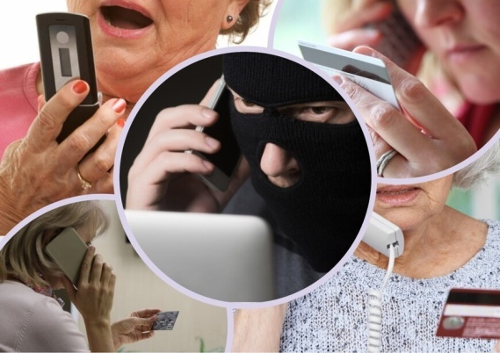

Напоминаем вам основные схемы обмана:  
- Используя мобильный телефон, мошенник звонит потенциальной жертве на стационарный или мобильный телефон и, представившись родственником или знакомым, взволнованным голосом сообщает о том, что он задержан сотрудниками полиции за совершение того или иного преступления или правонарушения, но есть возможность за определенное вознаграждение «решить вопрос». Далее в разговор вступает другой мошенник, который представляется сотрудником правоохранительных органов и уверенным тоном сообщает, что уже не раз помогал людям таким образом. Как правило, деньги требуется отправить «[Блиц-переводом](https://adamovka.bezformata.com/word/blitc-perevod/68815/" \o "Блиц-переводом)», перевести на счет мобильного телефона либо отдать знакомому лже-полицейского. Мошенник может работать один, без соучастников, умело разыгрывая все роли.

Цель мошенников – заставить Вас передать свои денежные средства «добровольно». Мошенники очень хорошо манипулируют людьми и отлично знают психологию. Они используют следующие мотивы: беспокойство за близких и знакомых, волнение за свой телефонный номер, счет в банке или кредитную карту, желание выиграть крупный приз, любопытство – желание получить доступ к SMS и звонкам других людей. Для этого используются различные схемы мошенничества.

Кроме того, участились случаи мошенничеств с использованием услуги «[Мобильный банк](https://adamovka.bezformata.com/word/mobilnij-bank/41294/)», позволяющей управлять счетами через мобильное устройство. Данная услуга «привязывает» банковский счет к номеру телефона клиента банка. Мошеннические действия в отношении последних возможны в случае смены ими номера телефона без переоформления услуги «**Мобильный банк**». Поэтому гражданам необходимо помнить, что при смене номера телефона необходимо уведомить об этом сотрудников банка, то есть данная услуга должна быть установлена на действующий номер телефона. 